蓄势笃行 新元启航
春风抚翠木，繁花满眼生。从教研中出发，一路跋涉，寻找思想碰撞的诗意和远方。为了切实发挥名师成长营的示范引领和辐射指导作用，进一步实现优质资源共享，新北区初中英语丁佳燕卓越教师成长营于2月18日迎来了第二十三次活动，本次线上活动有幸邀请到了南京市初中英语教研员马黎老师。马黎老师是正高级教师，江苏省特级教师。江苏省“333高层次人才培养工程”培养对象、南京市初中英语马黎名师工作室主持人。
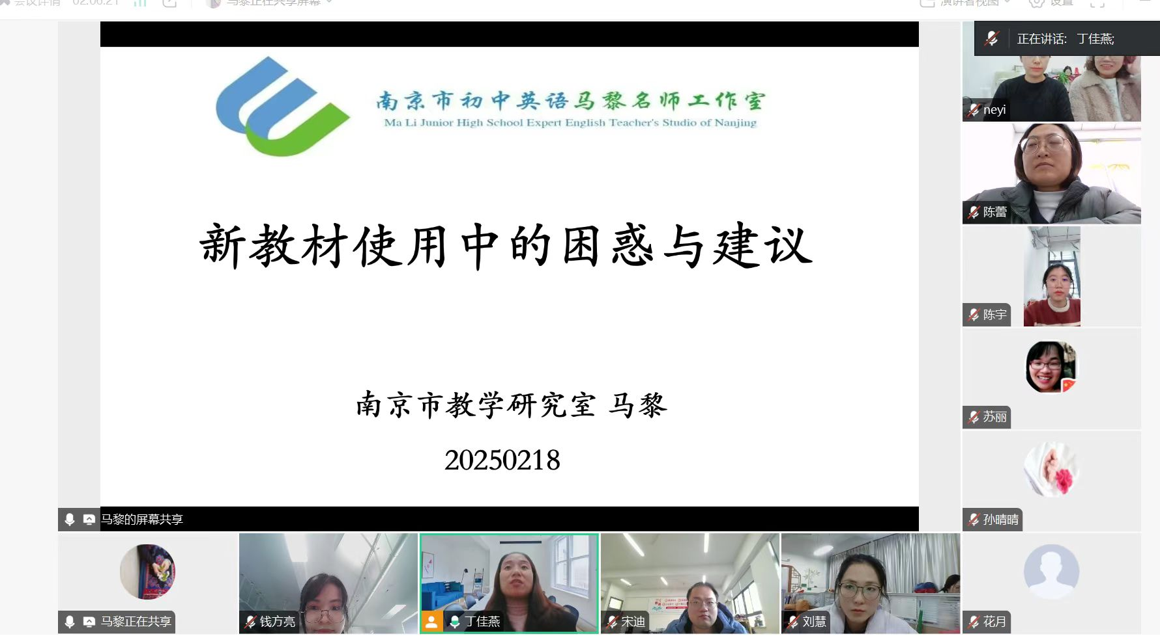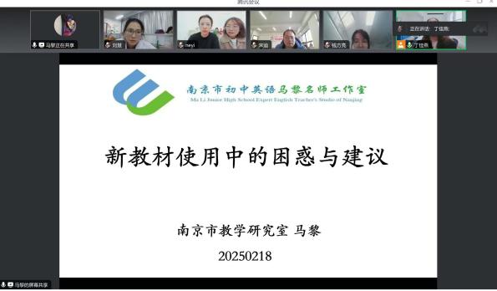
在教育不断革新的浪潮中，英语新课标及新教材的推行，为我们的教学工作带来了新的机遇与挑战。马黎老师紧跟时事，对此做了《新教材使用中的困惑与建议》讲座。讲座包括四大板块，分别为新教材单元任务的特点、单元任务实施建议、新教材使用中的困惑和使用建议。针对每一板块，马黎老师又以教材单元为例，具体展开叙述。马黎老师强调单元任务的实施是单元教学的重点，在明确新教材单元任务的特点后，教师应依据新课标的理念，确定适当的单元路径，帮助学生通过探究单元主题，将所学迁移到真实生活情境中以解决实际问题，促进学生核心素养的形成。针对新教材使用中的困惑，马老师也提出了几点切实可行的建议：教师应树立问题意识，激发学生学习兴趣；树立主题意识，实施单元整体教学；树立逻辑意识，践行英语学习活动观；树立层次意识，关注思维品质的培养以及树立自主意识，促进深度学习，强调多元评价。

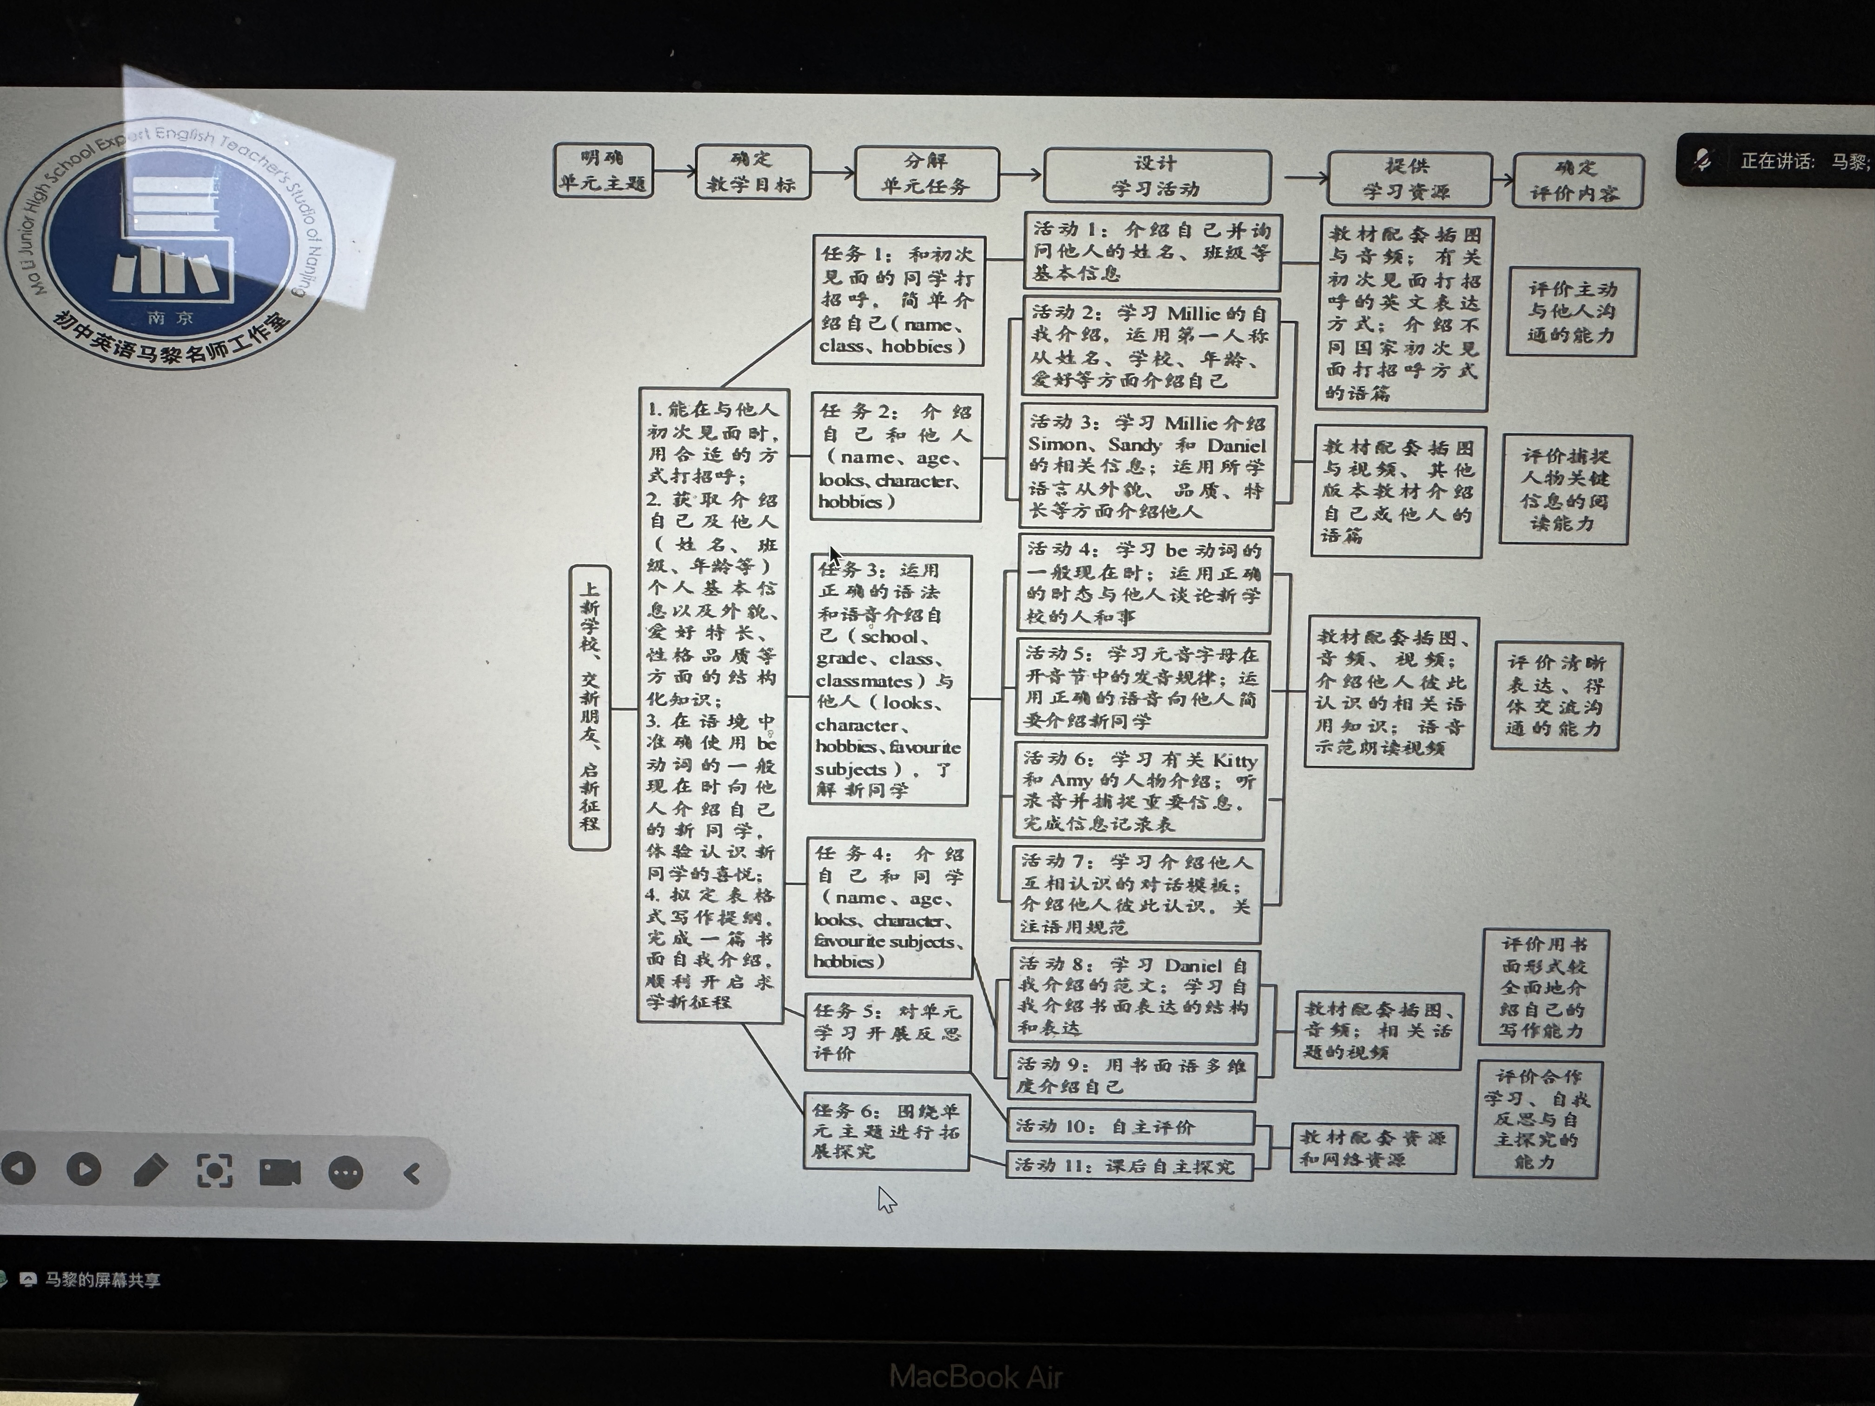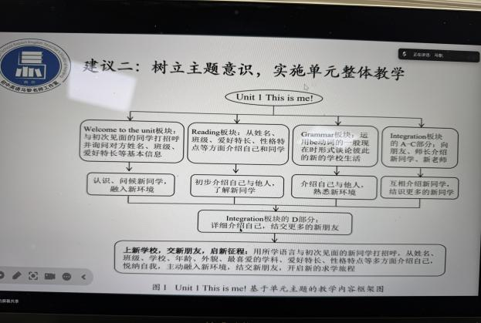
马黎老师的讲座可谓是干货满满，成长营的小伙伴也是获益匪浅，写了学习心得以及笔记，相信通过这次学习，对于新教材的实践，老师们都会少一丝迷茫，多一丝丛容。
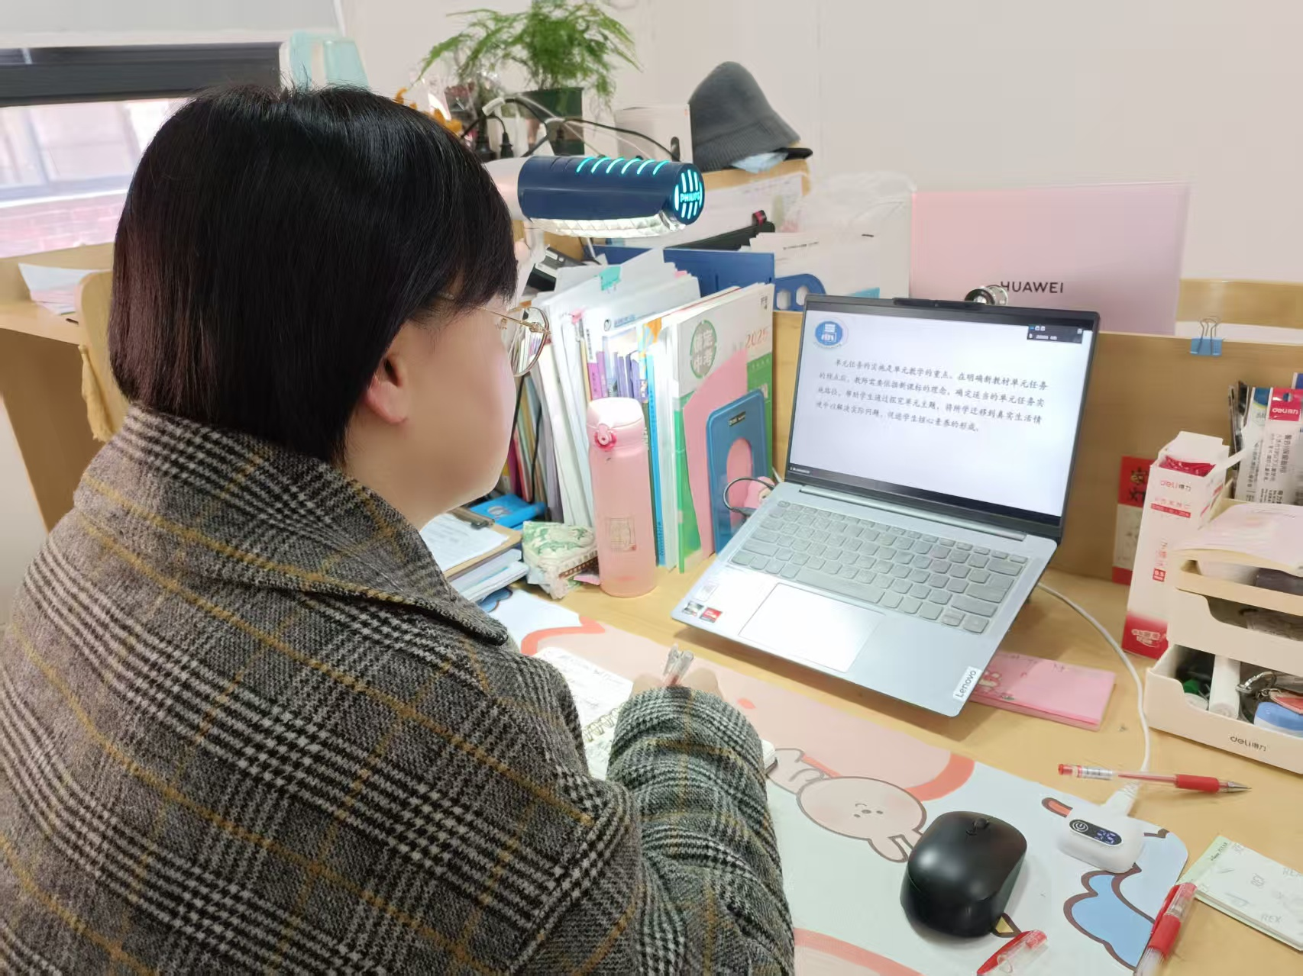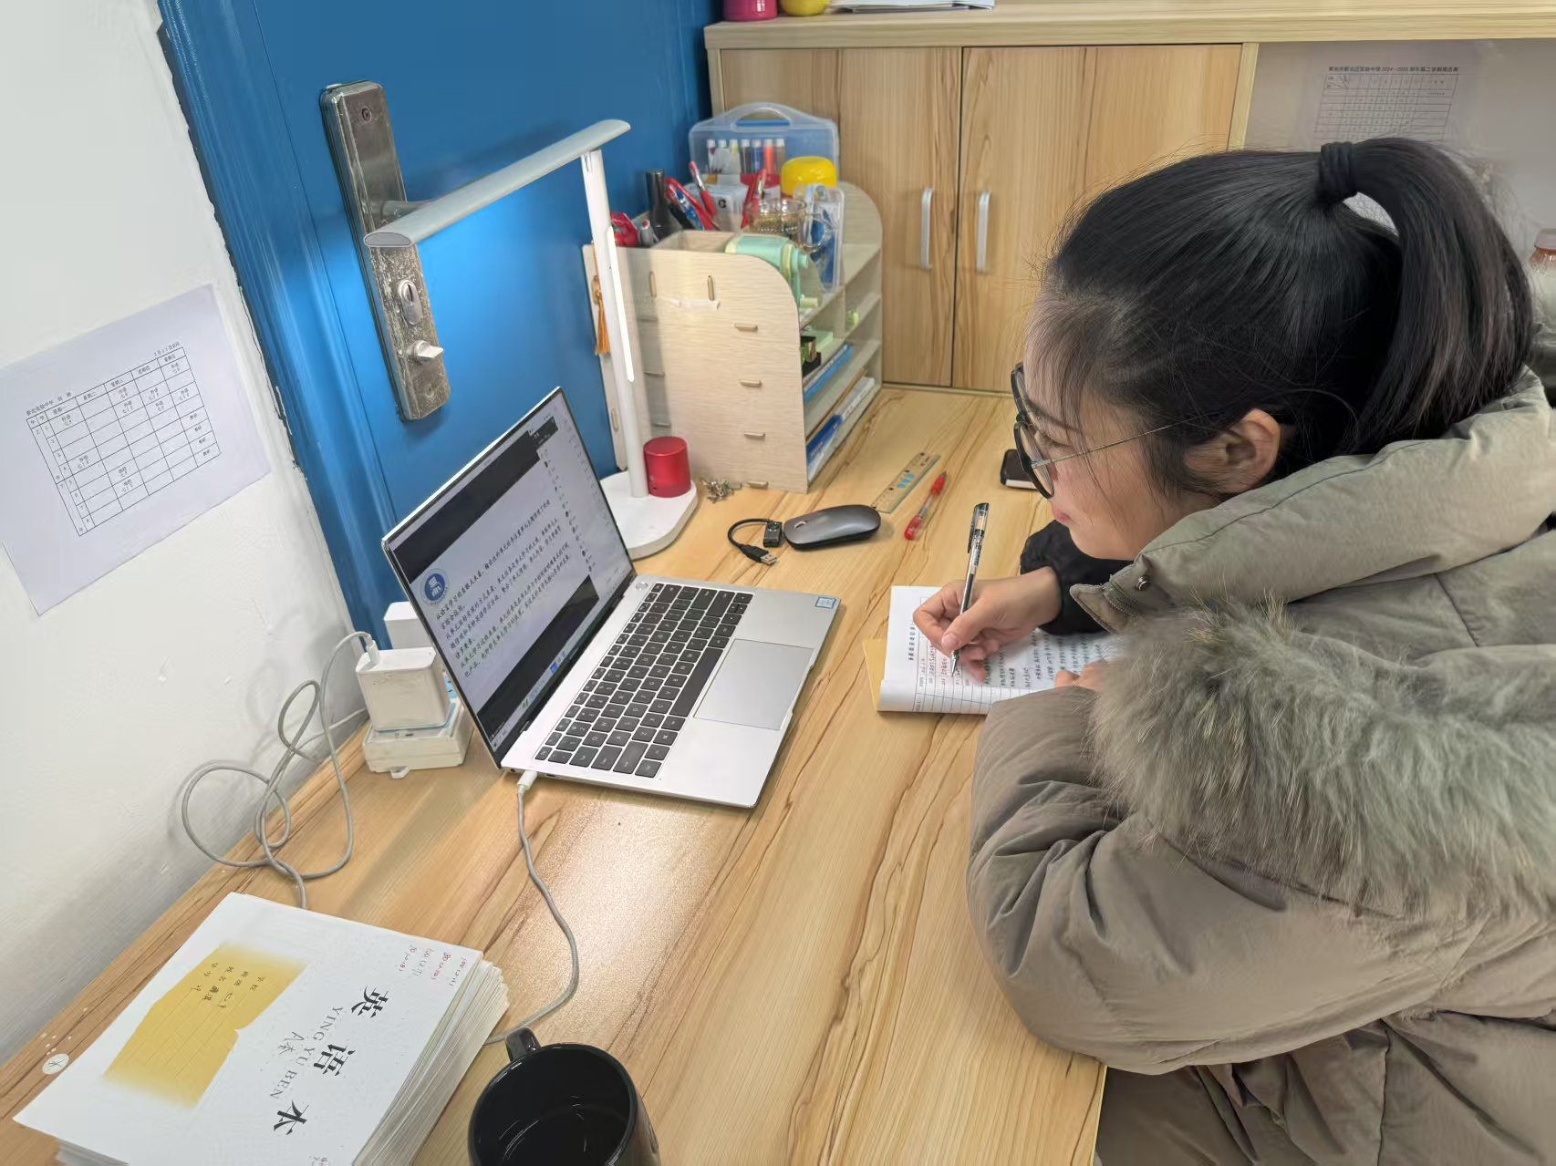
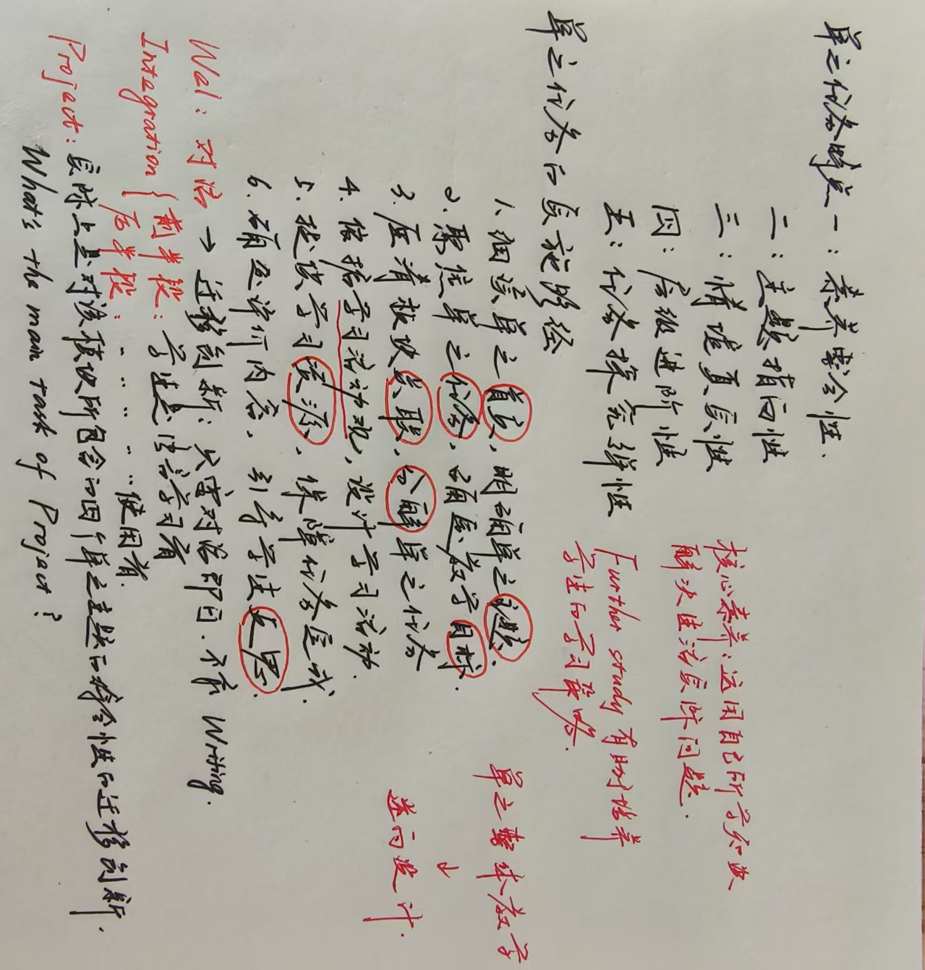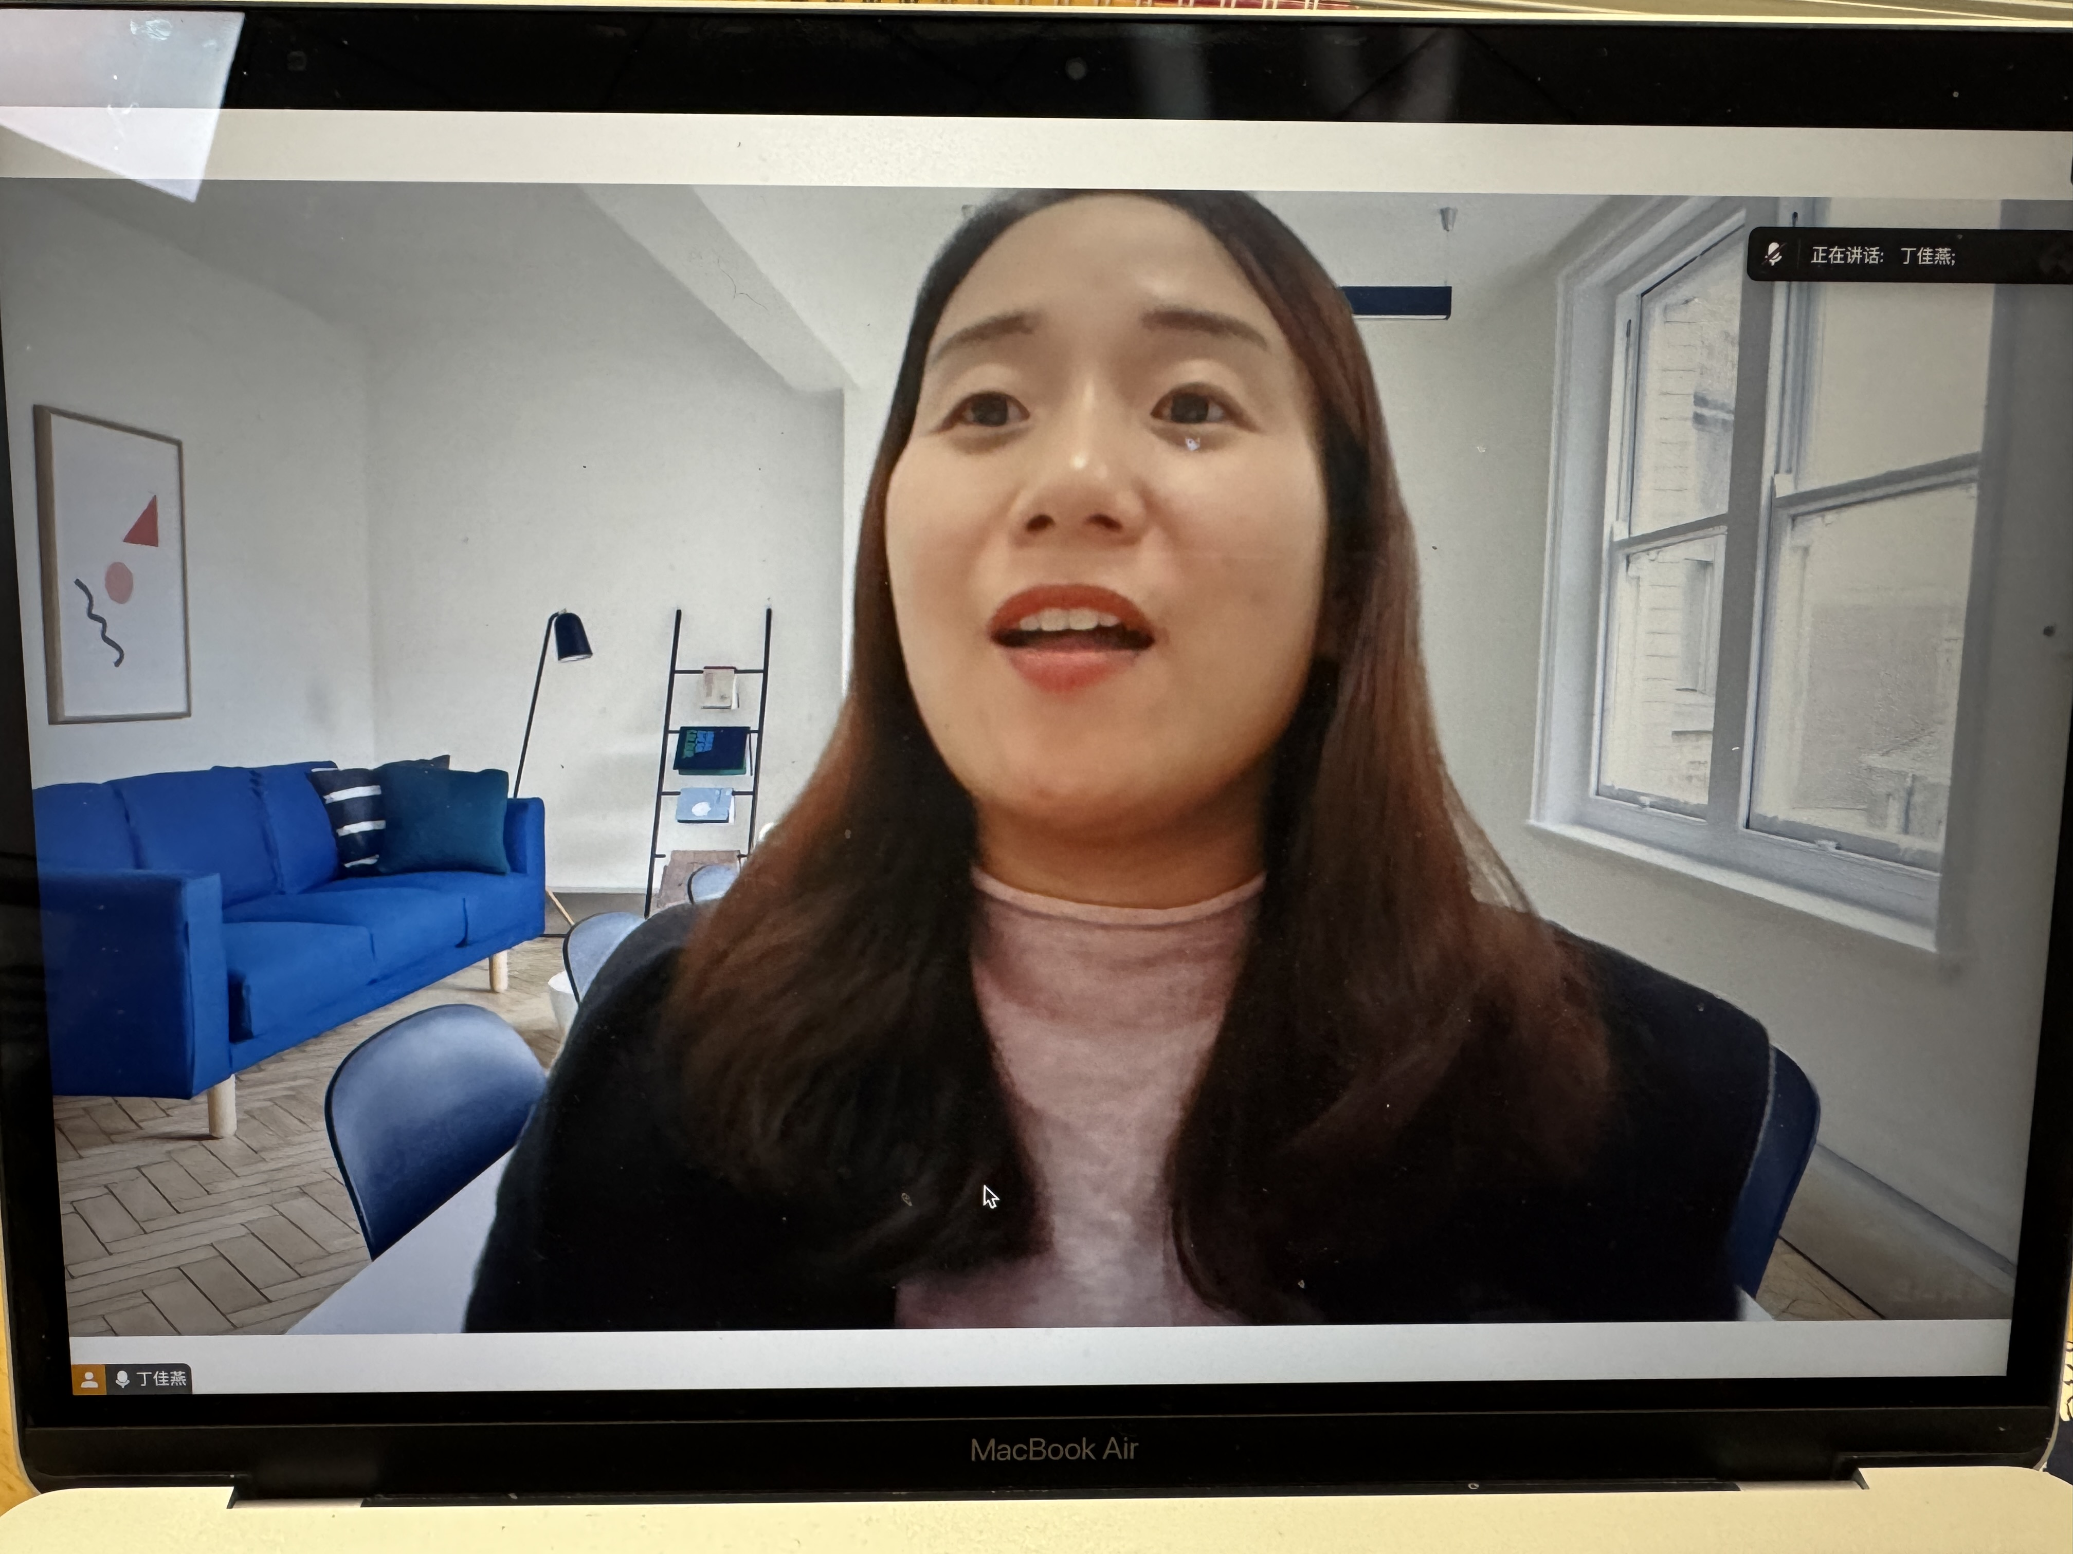
随后，丁佳燕老师对本次活动作了总结，并对本学期成长营工作做出指导。采他山之石，集百家之长，不断总结、充实、提高教学与教研能力。在今后的教研工作中，成长营的每位老师将在不断反思与实践中凝心聚力，攻坚克难，追求卓越，臻于至善！

